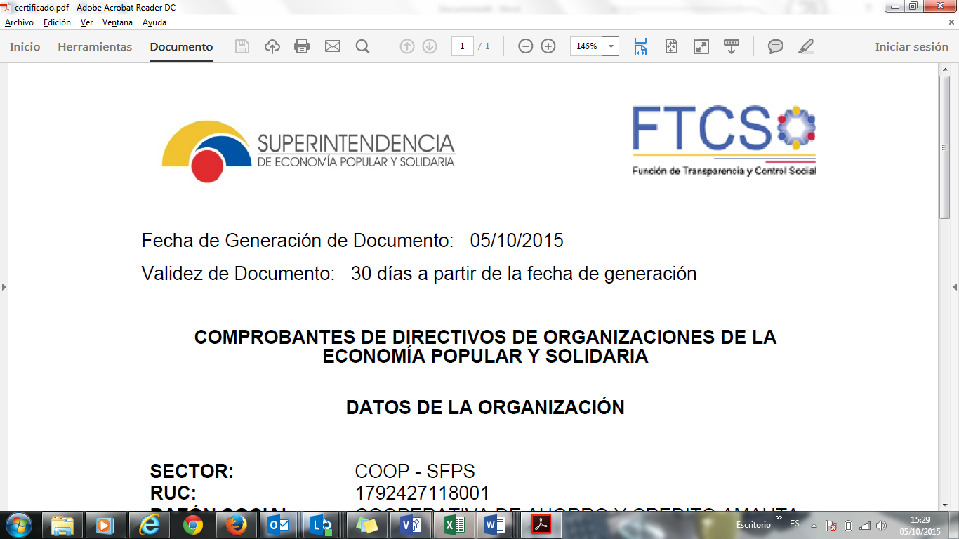

SOLICITUD DE INFORMACIÓN NO CERTIFICADA PARA OEPS CONFORME A LEY DE PROTECCIÓN DE DATOS PERSONALES

Ciudad: ___________________ Fecha: ______ de_____________de__________

Señor
SUPERINTENDENTE DE ECONOMÍA POPULAR Y SOLIDARIA
Presente.-

Yo, _____________________________________________con C.C._____________, en mi calidad de representante legal de la ______________________con RUC: ________________ solicito se me extienda lo siguiente

(Marque con una X):

Comprobante de Existencia legal (estado jurídico) ( )
Comprobante Registro de directiva ( )
Comprobante Listado total de socios (OEPS) ( )

(Obligatorio) DATOS PARA NOTIFICACIONES. Señalo para mis notificaciones el siguiente correo electrónico:

Correo electrónico:

DECLARACIÓN DE RESPONSABILIDAD DEL REPRESENTANTE LEGAL

1.- Conozco que los datos solicitados son los que constan directamente en los archivos de mi representada.

2.- Tengo pleno conocimiento que los datos proporcionados no contravienen las disposiciones establecidas en la Ley Orgánica de Protección de Datos Personales, por lo que declaro estar informado, de manera clara, previa, transparente y suficiente, sobre el tratamiento de mis datos personales por parte de la Superintendencia de Economía Popular y Solidaria, incluyendo las finalidades, bases de legitimación, categorías de datos, conservación, posibles comunicaciones, medidas de protección y mecanismos para ejercer mis derechos. Información que se encuentra disponible en la página web de la SEPS.

3.- Comprendo que esta declaración acredita el cumplimiento del deber de información y no constituye una autorización general para el tratamiento de mis datos personales. Asimismo, comprendo que la SEPS podrá tratar datos sin requerir mi consentimiento cuando exista una obligación legal, orden judicial, misión de interés público, ejercicio de potestades públicas u otra base de legitimación prevista en el ordenamiento jurídico.

4.- Conozco que la Superintendencia de Economía Popular y Solidaria, en cualquier tiempo, podrá verificar el cumplimiento de los requisitos legales, reglamentarios y estatutarios, y en caso de incumplimiento, aplicará las sanciones previstas en la Ley.

5.- Tengo pleno conocimiento de la responsabilidad civil, penal y administrativa en que puedo incurrir en caso de comprobarse falsedad en mis declaraciones, por inconsistencias con los documentos que reposan en el archivo a mi cargo, o por inexistencia de dichos documentos.

Ratificándome en el contenido de la presente DECLARACIÓN, la suscribo con la firma electrónica conforme los parámetros establecidos en la Ley de Comercio Electrónico, Firmas y Mensajes de Datos, los mismos que remitiré mediante el acceso de recepción documental disponible en la página web www.seps.gob.ec, o suscribo con la firma y rúbrica manual que uso en todos mis actos públicos y privados, para lo cual mostraré de forma presencial mi documento de identidad en ventanilla de la Superintendencia de Economía Popular y Solidaria en cualquiera de sus oficinas.

Atentamente,

Firma _________________________________
Nombres y Apellidos completos del representante legal:____________________________________

Razón Social de la Organización: ________________________________

Teléfono convencional / celular _________

